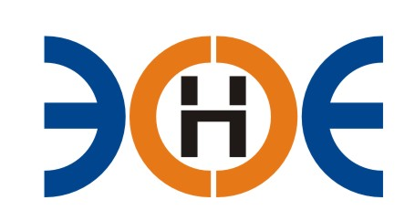

НЕКОММЕРЧЕСКОЕ ПАРТНЕРСТВО
«ЭКСПЕРТНЫЕ ОРГАНИЗАЦИИ ЭЛЕКТРОЭНЕРГЕТИКИ»

ПРОТОКОЛ № 13/2016-ЭС

заседания Экспертного Совета

Некоммерческого партнерства «Экспертные организации электроэнергетики»

(далее – Партнерство)

Санкт-Петербург «07» сентября 2016 г.
Начало заседания: 14:00 часов

ПРИСУТСТВОВАЛИ 7 из 9 членов Экспертного Совета с правом голоса:
- Заир-Бек Андрей Измаилович - Президент;
- Рысс-Березарк Сергей Алексеевич;
- Лаппо Василий Иванович;
- Корнев Владимир Геннадьевич;
- Дмитренко Артем Викторович;
- Монахов Михаил Алексеевич;
- Геращенко Алексей Владимирович;
- Юденков Дмитрий Юрьевич - секретарь заседания.

Кворум имеется

Повестка дня:

- О замене Свидетельства о допуске: ООО «Сев-Зап Эко Строй», ОАО «Карелэлектросетьремонт».
- О порядке контроля оплаты членских взносов членами СРО НП «Экспертные организации электроэнергетики».

1. По первому вопросу повестки дня: слушали Юденкова Д.Ю., который предложил, по итогам проверки соответствующих документов и на основании предоставленных заявлений о замене свидетельства о допуске к работам по подготовке проектной документации, которые оказывают влияние на безопасность объектов капитального строительства, в связи с изменением перечня видов работ, заменить Свидетельства о допуске следующим организациям:
№  п/п | Наименование | ИНН | ОГРН | Номер и начало действия ранее выданного Свидетельства
1. | ООО «Сев-Зап Эко Строй» | 7825414213 | 1027809234826 | Свидетельство  № 0287-071-04/2010-СРО-П-080 от 25.02.2013 г.
2. | ОАО «Карелэлектросетьремонт» | 1001012723 | 1041000001008 | Свидетельство  № 0346-104-01/2011-СРО-П-080 от 23.10.2015 г.

Решили: заменить Свидетельства о допуске указанным организациям.

Итоги голосования: принято единогласно.

2. По второму вопросу повестки дня: слушали Юденкова Д.Ю., который доложил о наличии дебиторской задолженности по оплате членских взносов. Слушали Заир-Бека А.И, который предложил ввести порядок контроля оплаты членских взносов в виде Регламента контроля оплаты взносов членами СРО НП «Экспертные организации электроэнергетики».

Решили: поручить дирекции Партнерства использовать в работе Регламент контроля оплаты взносов членами СРО НП «Экспертные организации электроэнергетики».

Итоги голосования: принято единогласно.

Президент Партнерства ______________________ Заир-Бек А.И.

Секретарь ______________________ Юденков Д.Ю.

